2020年第十二届全国大学生广告艺术大赛辽宁分赛区实施方案
一、竞赛规程

（一）竞赛名称
2020年辽宁省普通高等学校本科大学生广告艺术大赛(简称“大广赛”) 暨2020年全国大学生广告艺术大赛辽宁分赛区。

（二）竞赛目的与意义
推进高校更加注重广告学、艺术设计及相关专业教学实践，引导教师不断更新教育思想观念，改革教学内容、教学方法和教学手段，促进人才培养模式的改革和深化。激发大学生的创意灵感，提升动手能力，加强对大学生创新意识和团队协作精神的培养，不断提升大学生的实践能力和综合素质，吸引和鼓励广大在校大学生参加课外活动，为优秀人才脱颖而出创造条件。

（三）参赛对象与要求
1、参赛对象为辽宁省内普通高等学校在校全日制大学生、研究生。参赛学生在指导教师的辅导下，以团队或个人的方式参加竞赛。
2、集体创作的作品作者人数要求：
每件作品的作者：平面类、文案类不超过2人；短视频、互动类、广播类不超过3人；其他视频类（影视广告、微电影广告）、动画类、策划案类不超过5人；并在报名表创意小组名单和报名签字一栏中按第一、二、三、四、五作者的顺序填写。
每件作品的指导老师：平面类、短视频、文案类不得超过1人；其他类别不得超过2人。
3、学生创作所用素材请在报名表中注明出处。
4、请遵守《承诺书》的承诺。
5、禁止一稿多投，指同一件作品按不同类别提交或创意雷同作品按不同命题提交，一经发现，取消参赛资格。

（四）竞赛内容与方式
参赛作品必须统一按照全国大学生广告艺术大赛（以下简称“大广赛”）组委会指定的命题和按统一规定的企业背景资料（参见大广赛网站和参赛手册）进行创作。参赛作品分为平面类（移动端、传统媒体）、视频类（影视、微电影、短视频）、动画类、互动类（移动端、场景互动）、广播类（广播电台、互联网音频）、策划案类（广告策划、营销策划）、文案类（广告语、长文案）、公益类(根据命题要求创作)。
各类作品规格及提交要求如下：
（一）平面类（移动端、传统媒体）
移动端：移动端发布的静态广告，作品可超过6幅加手机型边框，或长幅广告，可排版在3张A3页面上。
传统媒体：包括纸质媒体广告、VI设计、包装设计、产品设计等。
1、网上提交文件格式为jpg，色彩模式RGB, 规格A3（297×420mm），分辨率300dpi，作品不得超过3张页面。
2、本届大广赛辽宁分赛区需提交电子版作品，不接受纸质文件。
（二）视频类（影视、微电影、短视频）
1、拍摄工具及制作软件不限。影视广告时间：15秒或30秒两种规格自选；微电影广告时间：30-180秒；短视频时间：15秒以内（含15秒），竖屏视频：视频宽高比9/20—9/16。
画面宽度不小于600像素，不要倒计时。
2、网上提交：成片flv格式上传，文件大小不超过30MB。
3、光盘提交：提交高质量文件，格式不限。
（三）动画类
创作方式及制作软件不限，作品要符合动画广告的概念。24帧/秒，时间15秒或30秒两种规格自选，配音、配乐，系列作品不得超过3件，画面宽度600—960像素，不要倒计时。
1、网上提交：成片swf格式或flv格式上传，文件大小不超过20MB。
2、光盘提交：Flash文件须提交可编辑的fla格式及生成的swf格式，其他格式请提交高质量文件，格式不限。
（四）互动类（移动端、场景互动）
1、互动广告包括：A移动端（手机）H5互动广告；B场景互动广告，不限位置。
2、接收作品的格式：
（1）线上互动类作品
① 用HTML5软件制作。可以为H5动画，H5游戏，H5电子杂志，H5交互视频等。
② 作品分辨率要适合手机屏幕尺寸，即默认页面宽度640px，高度可以为1008px、1030px，页数不多于15页。
③ 作品需提交作品发布后的链接及二维码，并向所在赛区提交作品链接和报名表的电子文档。
（2）场景互动广告以H5文件形式加以演示说明，并提交作品链接。
（五）广播类（广播电台、互联网音频）
广播广告和移动端APP音频广告。广播时间15秒或30秒两种规格自选，系列作品不得超过3件。
1、网上提交：mp3格式，文件大小不超过3MB。
2、光盘提交：mp3格式。
（六）策划案类（广告策划、营销策划）
可以做广告策划案或其他类策划。
1、内容要求
（1）内容提要；（2）市场环境分析（数据翔实，引用数据资料注明出处，调查表附后）；（3）营销提案；（4）创意设计执行提案；（5）媒介提案；（6）广告预算（应符合企业命题中的广告总预算）。
2、策划案的提交
（1）网上提交：需要网上报名，不需网上提交作品。
（2）实物作品提交：策划书打印规格为A4纸，正文不超过30页，附件不超过10页，装订成册。将作品编号贴在封底左上角。随策划书提交一张光盘，刻有PPT文件与链接文件。
3、广告策划案现场决赛
策划案的全国一等奖，通过现场提案的形式产生，参赛学生约有不少于20天的准备时间，现场决赛时间请关注大广赛官网。
4、广告策划案可根据命题企业特殊要求进行创作。
（七）文案类（广告语、长文案）
1、广告语：字数不多于30字（含标点）；
长文案：字数在100-500字之间（含标点）；
2、网上提交：直接在提交时录入、编辑文字，不用上传作品电子文件，作品无需加入命题logo，不得在作品中插入图片及其他形式文件。
3、光盘提交：可编辑的doc格式文件。
（八）公益类（根据命题要求创作）
1、公益可以以平面、视频、动画、互动、广播、文案、策划案等类别自选创作。
2、作品规格、提交方式及要求，按相关类别标准执行。

9、竞赛时间及报送方式
（1）省内竞赛作品报送截止时间初步定为2020年6月25日16:00前。
（2）报送方式
竞赛只接受省内各院校团体报名及作品报送，不受理个人报名报送。省内各院校将作品集中报送至承办学校：鲁迅美术学院大广赛辽宁分赛区组委会。
①、各院校可委派一名老师或学生将所有参赛资料送至辽宁赛区组委会。
②、各院校可选择快递方式将所有参赛资料邮寄到辽宁赛区组委会。（建议使用顺丰快递，不接受邮政小包（EMS），快递费用自理，错件丢件请各院校负责人自行与快递公司协调。）
快递地址：辽宁省沈阳市和平区三好街19号鲁迅美术学院
收件人：大广赛辽宁赛区组委会
电话：18742295665，13898887611
（3）参赛作品报名材料包括：
①、纸质文件（均需加盖学校或二级学院公章）：参赛报名表一式两份；汇总表一份。
②、电子文件：各个院校总体刻录一张光盘（如作品数量太多可以刻录两到三张），
光盘内容包括：
①院校所有参赛作品需按照类别设立文件夹分类提交（所有作品均用作品编号命名，请认真看下方光盘报送示意图）；
②院校所有报名表电子版（报名表均用作品编号命名）；
③院校汇总表电子版。（以学校名称命名）
备注：请各院校负责人仔细核对报送材料，严格按照辽宁赛区组委会要求将所有参赛资料一并报送，缺一不可。
（4）注意事项
作品展示部分不准出现院校、科系、姓名或其他特殊标记。学生创作所用素材请在报名表中注明出处。
（5）作品光盘报送示意图（图一）
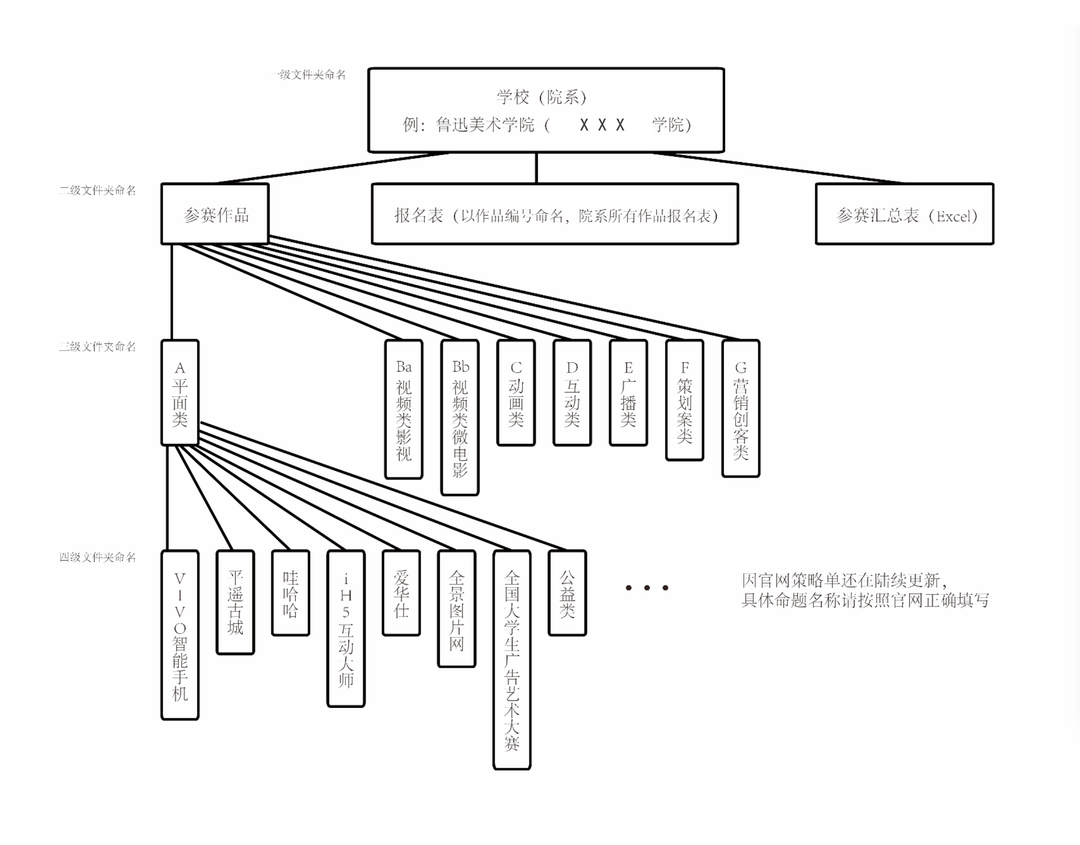
（图一）
备注：
①、参赛者需先在大广赛作品提交平台自行注册会员、并按提示填写报名表、承诺书和上传作品；
②、图一中四级文件夹命名及内容以平面广告为例，视频类等以此类推，具体命题名称请按官网正确填写；
③、参赛作品、报名表均以参赛编号命名，系列平面作品以两张或三张为一套，以报名号建立文件夹，文件夹内参照图二所示；
④、参赛汇总表以学校名命名。
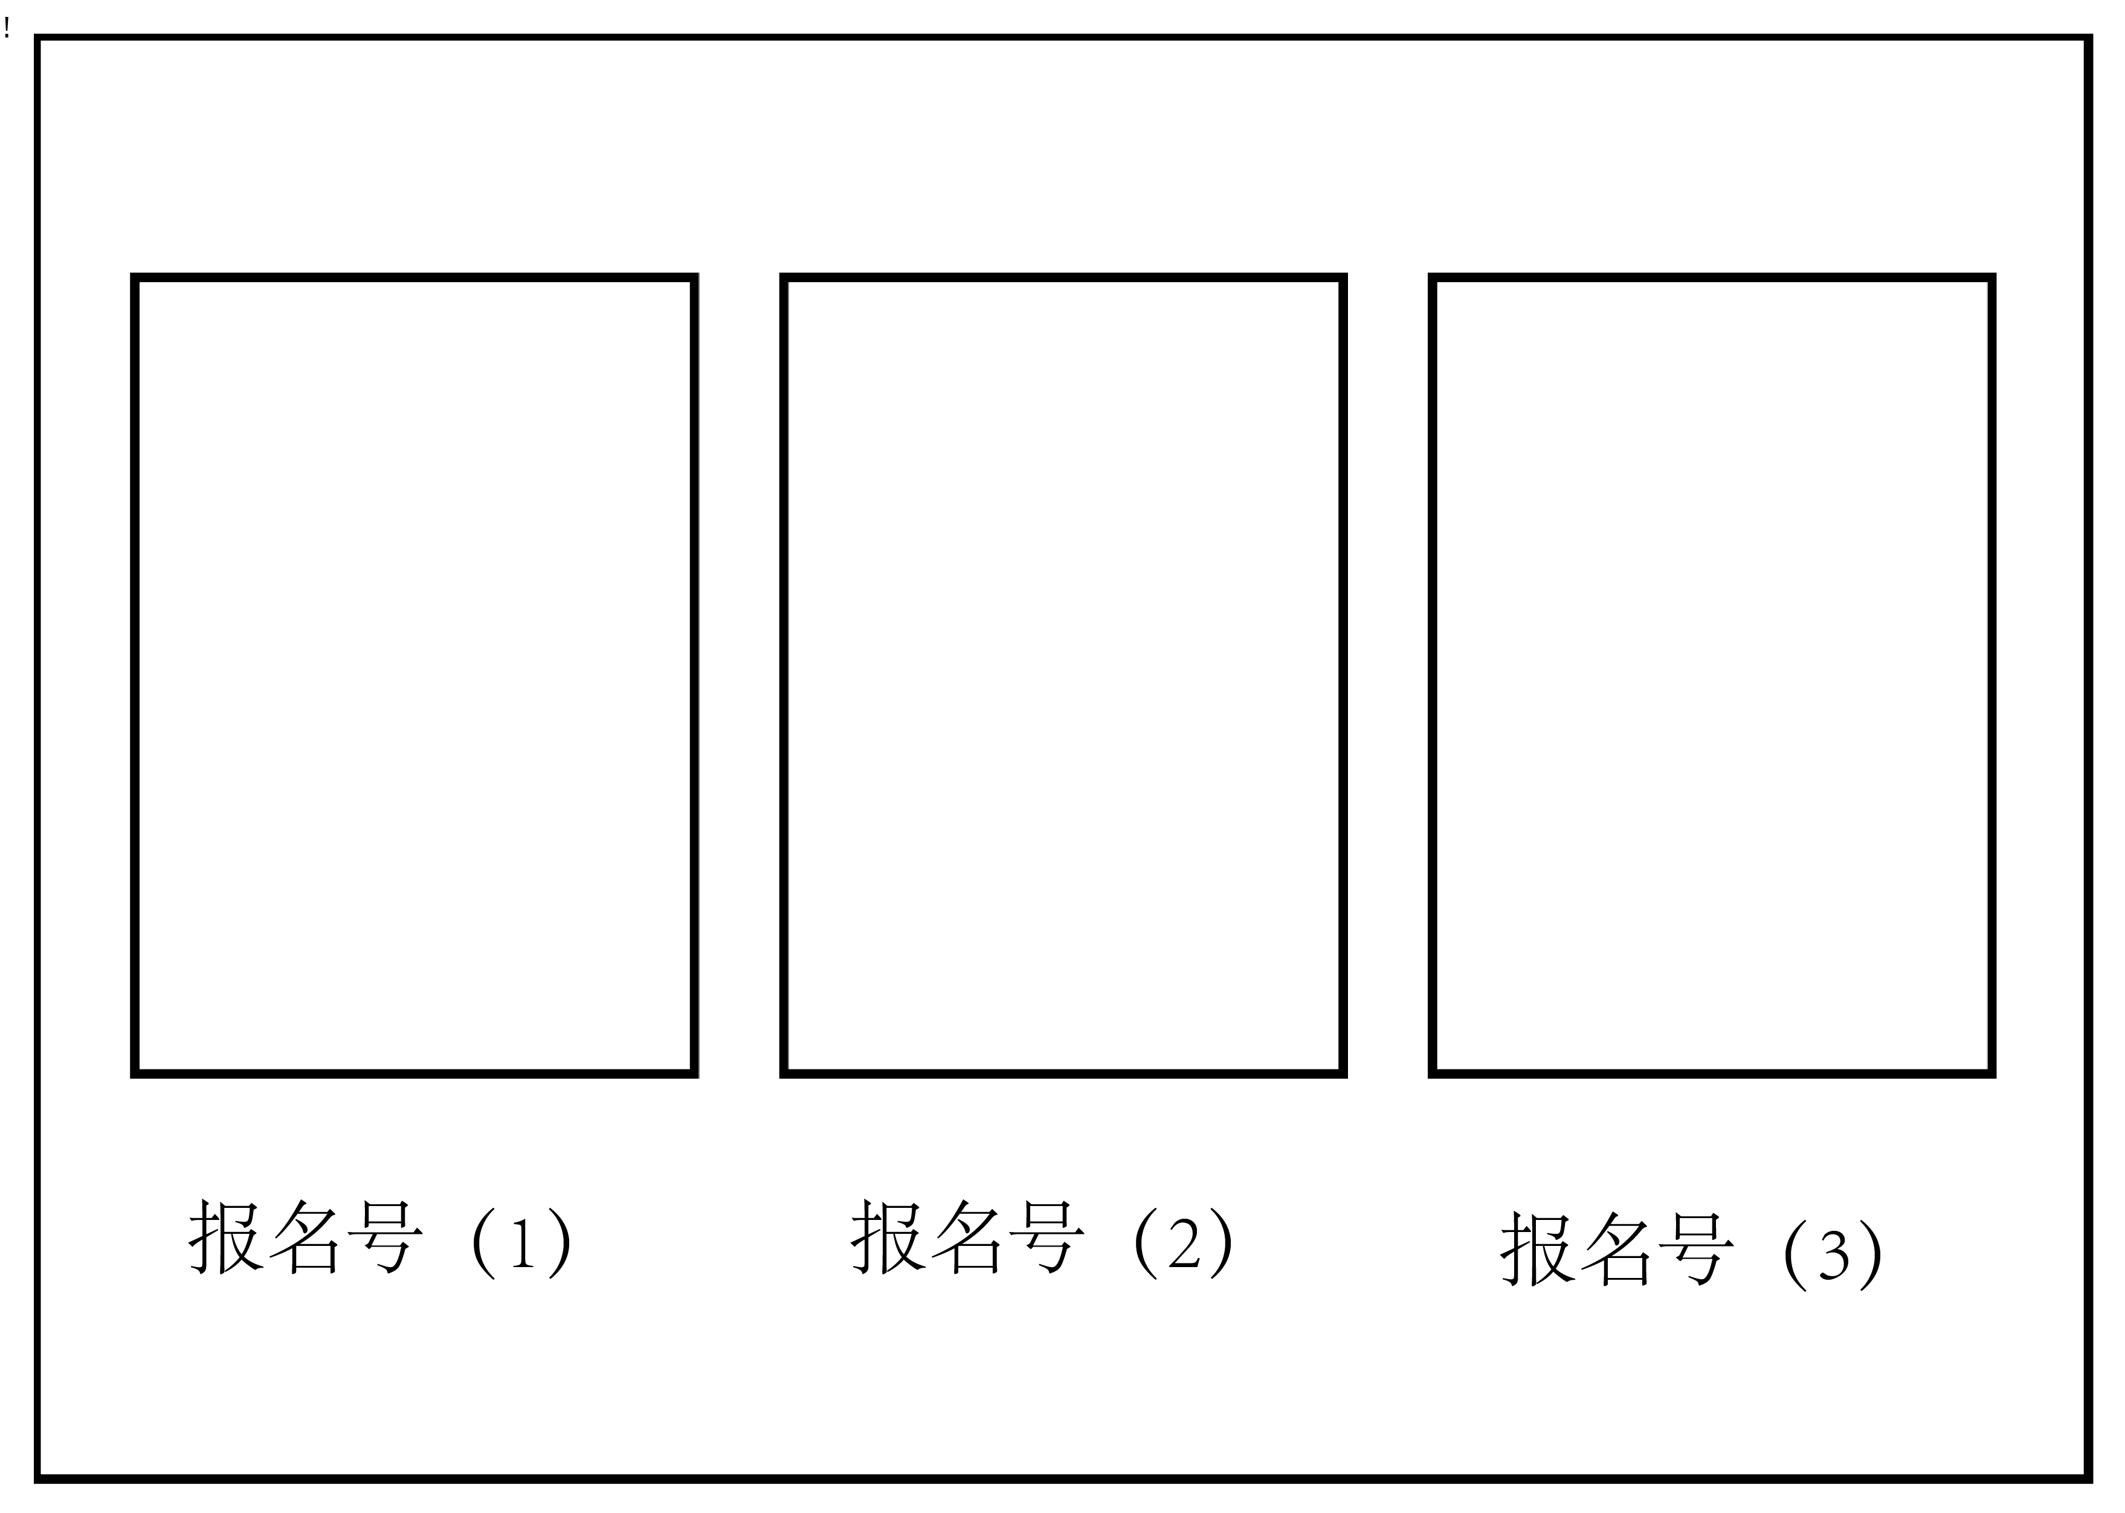
（图二）
二、竞赛组织

（一）组织机构
指导：教育部高等教育司；主办：教育部高等学校新闻传播类专业教学指导委员会中国高等教育学会广告教育专业委员会；承办：鲁迅美术学院、大广赛辽宁赛区组委会；支持单位：辽宁省教育厅、辽宁省财政厅。

（二）组织形式
政府指导、学生为主、企业参与、专家评审、专业机构主办。

三、竞赛规则

（一）竞赛规则
采取一次参赛、两次评选的方式进行。即：参赛作品经院校初选后，报赛区评选，在赛区获得优秀奖以上的作品，再由辽宁赛区统一报送（平面类作品不超过所在地区参赛作品总数的15%，其他类别不超过20%）参加全国总赛区的评审。辽宁赛区不受理个人报送的作品。

（二）评审方式与评分标准
1.评审方式
(1)竞赛组委会办公室秘书处对参赛作品进行资格初审后，提交评奖委员会进行评审。
(2)评奖委员会采取集体评议、评委打分方式，对参赛作品进行评审。
(3)大赛评审委员会实际参加评审的人数必须达到应到会评委人数的三分之二以上，评奖结果方为有效。
2.评奖原则和标准
(1)评奖坚持公平、公正、公开的原则，严格标准，以质论奖。
(2)作品应具有原创性、感染力、时效性及与主题的相关性。

（三）奖项设置
大广赛总赛区设一、二、三等奖、优秀奖及1个全场大奖。优秀指导教师奖、组织类奖项等
辽宁分赛区设一、二、三等奖及优秀奖，优秀指导教师、优秀组织奖等。

（四）申诉与仲裁
举报实行实名制，并要提供相应的证据（如抄袭作品来源的复印件等），匿名举报无效。举报受理由大赛组委会核查并裁决。

（五）竞赛结果公示
竞赛获奖结果将在辽宁省本科教学网、辽宁省大学生创新创业网（http://lnsdc.cometoy.com/）进行公示，供各界监督、评议。

四、其他

（一）联系人及联系方式
鲁迅美术学院大广赛辽宁分赛区组委会秘书处办公室
地址：辽宁省沈阳市和平区三好街19号鲁迅美术学院。
联系人：石老师18742295665，薛老师13898887611
全国大学生广告艺术大赛官网http://www.sun-ada.net/，或加入“大广赛辽宁分赛区组委会”官方QQ群：807356397

（二）、领队与选手须知
请各参赛院校指派1-2名领队教师负责相关赛务报名工作，填写好《2020第十二届全国大学生广告艺术大赛汇总表》、《2020第十二届全国大学生广告艺术大赛报名表》（纸质盖章及电子版），并与分赛区组委会秘书处保持密切沟通。

（三）、其他未尽事宜
1.知识产权
因发生知识产权或版权纠纷等由参赛者承担后果，组委会将取消其参赛资格。参赛作品涉及的肖像权、著作权、商标权、名称权等有关问题由送评单位及个人负责解决；所有参赛作品及其附样(件)概不退还，主办单位有权将参赛作品展览或编辑出版发行，其版权归主办单位所有。
2.其他
其他未尽事宜另行通知。

附件1：《2020第十二届全国大学生广告艺术大赛》汇总表

